Họ và tên học viên: Nguyễn Thành Long.
Lớp: NVSP cho giảng viên trong cơ sở giáo dục đại học
Trường: Cao đẳng Lý Trọng TP.HCM
Chuyên đề : NÂNG CAO NĂNG LỰC TỰ HỌC CHO SINH VIÊN

KẾ HOẠCH HƯỚNG DẪN SV TỰ HỌC
Môn dạy: CHẾ TẠO PHÔI (30 Tiết)
I. CƠ SỞ XÂY DỰNG MÔN HỌC “CHẾ TẠO PHÔI”.
Giúp các em hệ thống hóa kiến thức liên quan đến vấn đề giáo dục tích hợp môi trường thông qua các bài chế tạo cơ khí. Từ những hiểu biết về nội dung trên đây giúp các em vận dụng vào những vấn đề thực tiễn, có ý thức tuyên truyền về sử dụng vật liệu trong gia đình và cộng đồng, đưa ra các giải pháp thiết thực và hữu ích đối với cuộc sống, đồng thời rèn luyện cho các em kỹ năng hoạt động nhóm, làm việc độc lập, thuyết trình…
II. NỘI DUNG KIẾN THỨC LIÊN QUAN MÔN HỌC “CHẾ TẠO PHÔI”:

Phần I. CÔNG NGHỆ CHẾ TẠO PHÔI ĐÚC
Phần II. CHẾ TẠO PHÔI BẰNG RÈN DẬP (Gia công kim loại bằng áp lực)
Phần III. CHẾ TẠO PHÔI HÀN VÀ CẮT KIM LOẠI
CÁC MÔN HỌC LIÊN QUAN:
- CƠ KHÍ ĐẠI CƯƠNG
- VẬT LIÊU HỌC TRONG CƠ KHÍ
- CÔNG NGHỆ CHẾ TẠO PHÔI
- CÔNG NGHỆ CHẾ TẠO MÁY
- THIẾT KẾ DỤNG CỤ CẮT KIM LOẠI
Từ những xác định trên, có thể xác định những nội dung chính của môn học này như sau:
Phần I. CÔNG NGHỆ CHẾ TẠO PHÔI ĐÚC
Chương 1. Khái niệm chung
Chương 2. Nguyên lý thiết kế kết cấu công nghệ vật đúc
Phần II. CHẾ TẠO PHÔI BẰNG RÈN DẬP (Gia công kim loại bằng áp lực)
Chương 3. Khái niệm chung
Thi giữa học phần
Chương 4. Nung nóng trong gia công áp lực
Chương 5. Dụng cụ và thiết bị rèn dập
Chương 6. Thiết kế công nghệ rèn dập
Phần III. CHẾ TẠO PHÔI HÀN VÀ CẮT KIM LOẠI
Chương 7. Khái niệm chung
1. Về kiến thức
- Trình bày được tính chất của vật liệu cơ khí để lựa chọn theo yêu cầu sử dụng.
- Biết được tính chất, công dụng một số loại vật liệu thông dụng trong ngành cơ khí.
- Nêu được các biện pháp bảo vệ môi trường và đảm bảo sự phát triển bền vững các ngành công nghiệp nặng.
- Biết được bản chất của công nghệ chế tạo phôi bằng phương pháp đúc, hàn, gia công áp lực.
- Cung cấp kiến thức cơ bản về các loại phôi dùng trong ngành cơ khí chế tạo, phương pháp chế tạo phôi, ưu nhược điểm và phạm vi ứng dụng của các loại phôi đúc, rèn, dập, cán, kéo, uốn.
2. Về kĩ năng.
- Kĩ năng thảo luận nhóm.
- Kĩ năng quan sát, nhận xét qua tranh ảnh, hình vẽ, thực tế việc sử dụng năng lượng và chế tạo cơ khí ở địa phương.
- Kĩ năng tìm kiếm thông tin, thu thập và xử lí thông tin, viết báo cáo, trình bày các thông tin về việc sử dụng vật liệu.
- Lựa chọn được phương pháp gia công phù hợp để chế tạo phôi trong ngành cơ khí: đúc, rèn, dập, cán, kéo, uốn.
- Trình bày được phương pháp dập thể tích, những điều cần chú ý khi thiết kế khuôn dập thể tích. Hiểu được nguyên lý hàn khí, hàn đặc biệt và cắt kim loại.
3. Về thái độ.
- Nhận thức được sự cần thiết của việc sử dụng hợp lý các biện pháp trong việc chế tạo cơ khí.
- Chủ động trong học tập, tích lũy kiến thức, để nâng cao trình độ chuyên môn tay nghề.
4. Phát triển năng lực:
- Năng lực sử dụng ngôn ngữ : Sinh viên hiểu và sử dụng tốt các thuật ngữ như cơ khí, máy nông nghiệp, máy vận chuyển , máy gia công, máy điện, máy khai thác v.v… Với phương pháp dạy học tích cực, tăng cường hoạt động cá nhân, thảo luận nhóm và báo cáo trước lớp, Sinh viên sẽ hình thành và phát triển năng lực diễn đạt, trình bày với sự sử dụng lưu loát các thuật ngữ kĩ thuật.
- Năng lực sáng tạo: Trên cơ sở phân tích vai trò của cơ khí sẽ tạo cho sinh viên ý tưởng ứng dụng các loại máy trong cơ khí v.v…
- Năng lực giải quyết vấn đề: Sinh viên hiểu được sản phẩm cơ khí hình thành như thế nào?
- Năng lực hợp tác: Với hình thức và phương pháp dạy học theo nhóm sẽ tạo cho Sinh viên năng lực hợp tác trong làm việc.
III. CÁC MỨC ĐỘ YÊU CẦU CỦA CÂU HỎI, BÀI TẬP DÙNG TRONG DẠY HỌC VÀ KIỂM TRA, ĐÁNH GIÁ
Từ mục tiêu của bài học, có thể mô tả các năng lực cần đạt theo 4 mức của cấp độ tư duy như sau :
Nội dung | Các mức độ và yêu cầu cần đạt
Nội dung | Biết | Hiểu | Vận dụng thấp | Vận dụng cao
PHẦN I. CÔNG NGHỆ CHẾ TẠO PHÔI ĐÚC | - Biết được bản chất của công nghệ chế tạo phôi bằng phương pháp đúc | - Sinh viên trình bày được khái niệm, đặc điểm và phân loại vật đúc đồng thời khái niệm được đúc trong khuôn cát và các bộ phận cơ bản của khuôn đúc cát.  - Sinh viên trình bày được kết cấu công nghệ vật đúc, một số nguyên tắc thiết kế kết cấu công nghệ vật đúc và quy trinh lam khuôn (lõi) cát bằng tay và máy, các phương pháp đúc đặc biệt... | - Các ứng dụng của phương pháp này trong chế tạo cơ khí.  - Đánh giá được chất lượng sản phẩm của đúc. | Tính toán lựa chọn dung sai cho từng phương pháp đúc
Phần II. CHẾ TẠO PHÔI BẰNG RÈN DẬP (Gia công kim loại bằng áp lực) | - Biết được bản chất của công nghệ chế tạo phôi bằng phương pháp gia công áp lực | - Sinh viên trình bày được khái niệm, đặc điểm và phân loại chế tạo phôi bằng rèn dập, và biến dạng kim loại và sự ảnh hưởng đến tổ chức và tính chất của kim loại.  - Trình bày được các hiện tượng xảy ra khi nung thép và chế độ nung nóng trong gia công áp lực đồng thời nhận biết được các thiết bị nung.  - Trình bày được các dụng cụ, thết bị rèn – dập.  - Trình bày được công nghệ rèn tự do và dập thể tích. | - Các ứng dụng của phương pháp này trong chế tạo cơ khí.  - Đánh giá được chất lượng sản phẩm của rèn, dập. | Tính toán lựa chọn dung sai cho từng phương pháp
Phần III. CHẾ TẠO PHÔI HÀN VÀ CẮT KIM LOẠI | - Biết được bản chất của công nghệ chế tạo phôi bằng phương hàn và cắt kim loại | - Sinh viên trình bày được khái niệm, đặc điểm và phân loại của chế tạo phôi hàn và cắt kim loại bằng hồ quang điện. | - Các ứng dụng của phương pháp này trong chế tạo cơ khí.  - Đánh giá được chất lượng sản phẩm của hàn và cắt. | Tính toán lựa chọn dung sai cho từng phương pháp

IV. Thiết bị dạy học, học liệu
a. Thiết bị dạy học
Để thực hiện thành công, hiệu quả môn học chế tạo phôi trong chế tạo cơ khí, giáo viên cần chuẩn bị tối đa có thể các phương tiện dạy học sau:
- Vật thật, mô hình các chi tiết máy được chế tạo bằng các vật liệu khác nhau; các sản phẩm được chế tạo bằng các công nghệ trên…
- Máy chiếu: Hình ảnh mô phỏng bằng Powerpoint. Các side trình chiếu trực quan.
- Dụng cụ: Giấy A2, bút lông, nam châm…
- Để sinh viên hiểu rõ nhiệm vụ và cách làm khi thực hiện nhiệm vụ nghiên cứu chuẩn bị cho môn học, giáo viên nên chuẩn bị một số phiếu học tập. Nội dung phiếu học tập đề ra các yêu cầu cụ thể về các việc cần tiến hành, các nội dung cần báo cáo, thậm chí là cả hình thức trình bày báo cáo.
b. Tài liệu bổ trợ
- Các trang web và phần mềm máy tính phù hợp với năng lực của giáo viên, sinh viên và cung cấp đầy đủ thông tin liên quan đến việc thực hiện môn học.
- Các tài liệu cần thiết cho môn học, phương pháp bao gồm các tài liệu về môn cơ khí, tạp chí khoa học chuyên ngành cơ khí có liên quan môn học chế tạo phôi…

V. Tiến trình dạy học:
PHẦN I. CÔNG NGHỆ CHẾ TẠO PHÔI ĐÚC (8 tiết)

Thời gian | Nội dung | Phương pháp thực hiện | Phương tiện | Kết quả, sản phẩm dự kiến
Tiết 1 đến hết tiết 2 | - Giới thiệu môn học, chia nhóm thảo luận và giao nhiệm vụ cho từng nhóm.  - Phát phiếu học tập. | - Phương pháp thảo luận nhóm.  - Phương pháp hỏi đáp. | - Máy tính + máy chiếu (nếu có).  - Giấy, bút, bảng phụ (để ghi lại kết quả thảo luận kế hoạch thực hiện sản phẩm của các nhóm).  - Đại diện nhóm trình bày dựa trên bản viết. | - Học sinh hứng thú vào bài học.  - Xác định được chủ đề, tiểu chủ đề và các nội dung thực hiện dự án.
Tiết 3 đến hết tiết 4 | - Thảo luận.  - Các nhóm tổ chức tham quan thực tế tại địa phương có các công ty liên quan, thảo luận.  - Hoàn thành nhiệm vụ học tập. | - Phương pháp thảo luận nhóm.  - Phương pháp hỏi đáp. | Giấy, bút (để ghi lại kết quả thảo luận kế hoạch thực hiện sản phẩm của các nhóm).  - Giấy khổ A2 hoặc A3+ Bút dạ để trình bày kế hoạch thực hiện dự án theo nhóm trước lớp.  - Đại diện nhóm trình bày dựa trên bản viết | Bản kế hoạch thực hiện dự án đã được các thành viên trong nhóm sinh viên thảo luận, xây dựng và thống nhất thông qua.
2 ngày  (ngoài giờ học chính khóa) | - Thực hiện kế hoạch dự án. | - Nghiên cứu đề tài .  - Điều tra thực tế, phỏng vấn.  - Thực hành. | - Tài liệu, sách tham khảo (theo phần chuẩn bị).  - Sổ sách để ghi chép.  - Máy ảnh hoặc điện thoại có chức năng chụp ảnh, quay video, ghi âm (nếu có). | Thông tin, số liệu, tranh ảnh, video clip, sản phẩm thực hành và các dữ liệu cần thiết để chuẩn bị cho việc tổng hợp thông tin và viết báo cáo kết quả thực hiện của nhóm.
5 ngày  (ngoài giờ học chính khóa) | - Tổng hợp thông tin. | - Phương pháp làm việc nhóm.  - Phân tích, tổng hợp kết quả thực hiện dự án. | - Máy tính (nếu có) hoặc giấy khổ to + Bút dạ.  - Tài liệu, sách tham khảo (theo phần chuẩn bị). | - Bản báo cáo kết quả thực hiện dự án của nhóm có hình ảnh hoặc video clip minh họa.  - Các sản phẩm thực hành.  - Bản tóm tắt trình bày trước lớp dưới dạng Slide (nếu có phương tiện kĩ thuật) hoặc trình bày trên giấy khổ A0.
Tiết 5 đến hết tiết 8  (giờ chính khóa) | - Các nhóm báo cáo kết quả nội dung trên + lồng ghép nội dung.  - Phản biện.  - GV kết luận | - Phương pháp thuyết trình.  - Phương pháp thảo luận.  - Tự đánh giá và đánh giá (dựa vào tiêu chí đánh giá). | - Các phương tiện kĩ thuật như máy tính + máy chiếu (nếu có) hoặc giấy khổ A0.  - Tài liệu, sách tham khảo (theo phần chuẩn bị). | - Báo cáo thực hiện dự án của nhóm đã được bổ sung, hoàn thiện.  - Đánh giá của cá nhân, nhóm, GV đối với kết quả thực hiện của nhóm.

Phần II. CHẾ TẠO PHÔI BẰNG RÈN DẬP (Gia công kim loại bằng áp lực) (14 tiết)
Thời gian | Nội dung | Phương pháp thực hiện | Phương tiện | Kết quả, sản phẩm dự kiến
Tiết 9 đến hết tiết 10 | - Giới thiệu chủ đề, chia nhóm thảo luận và giao nhiệm vụ cho từng nhóm.  - Phát phiếu học tập. | - Phương pháp thảo luận nhóm.  - Phương pháp hỏi đáp. | - Máy tính+ máy chiếu (nếu có).  - Giấy, bút, bảng phụ (để ghi lại kết quả thảo luận kế hoạch thực hiện sản phẩm của các nhóm).  - Đại diện nhóm trình bày dựa trên bản viết. | - Học sinh hứng thú vào bài học.  - Xác định được chủ đề, tiểu chủ đề và các nội dung thực hiện dự án.
Tiết 11 đến hết tiết 12 | - Thảo luận.  - Các nhóm tổ chức tham quan thực tế tại địa phương, thảo luận.  - Hoàn thành nhiệm vụ học tập. | - Phương pháp thảo luận nhóm.  - Phương pháp hỏi đáp. | Giấy, bút (để ghi lại kết quả thảo luận kế hoạch thực hiện sản phẩm của các nhóm).  - Giấy khổ A2 hoặc A3+ Bút dạ để trình bày kế hoạch thực hiện dự án theo nhóm trước lớp.  - Đại diện nhóm trình bày dựa trên bản viết | Bản kế hoạch thực hiện dự án đã được các thành viên trong nhóm sinh viên thảo luận, xây dựng và thống nhất thông qua.
2 ngày  (ngoài giờ học chính khóa) | - Thực hiện kế hoạch dự án. | - Nghiên cứu đề tài .  - Điều tra thực tế, phỏng vấn.  - Thực hành. | - Tài liệu, sách tham khảo (theo phần chuẩn bị).  - Sổ sách để ghi chép.  - Máy ảnh hoặc điện thoại có chức năng chụp ảnh, quay video, ghi âm (nếu có). | Thông tin, số liệu, tranh ảnh, video clip, sản phẩm thực hành và các dữ liệu cần thiết để chuẩn bị cho việc tổng hợp thông tin và viết báo cáo kết quả thực hiện của nhóm.
5 ngày  (ngoài giờ học chính khóa) | - Tổng hợp thông tin. | - Phương pháp làm việc nhóm.  - Phân tích, tổng hợp kết quả thực hiện dự án. | - Máy tính (nếu có) hoặc giấy khổ to + Bút dạ.  - Tài liệu, sách tham khảo (theo phần chuẩn bị). | - Bản báo cáo kết quả thực hiện dự án của nhóm có hình ảnh hoặc video clip minh họa.  - Các sản phẩm thực hành.  - Bản tóm tắt trình bày trước lớp dưới dạng Slide (nếu có phương tiện kĩ thuật) hoặc trình bày trên giấy khổ A0.
Tiết 13 đến hết tiết 20  (giờ chính khóa) | - Các nhóm báo cáo kết quả nội dung trên + lồng ghép nội dung.  - Phản biện.  - GV kết luận | - Phương pháp thuyết trình.  - Phương pháp thảo luận.  - Tự đánh giá và đánh giá (dựa vào tiêu chí đánh giá). | - Các phương tiện kĩ thuật như máy tính + máy chiếu (nếu có) hoặc giấy khổ A0.  - Tài liệu, sách tham khảo (theo phần chuẩn bị). | - Báo cáo thực hiện dự án của nhóm đã được bổ sung, hoàn thiện.  - Đánh giá của cá nhân, nhóm, GV đối với kết quả thực hiện của nhóm.

Phần III. CHẾ TẠO PHÔI HÀN VÀ CẮT KIM LOẠI (8 tiết)
Thời gian | Nội dung | Phương pháp thực hiện | Phương tiện | Kết quả, sản phẩm dự kiến
Tiết 21 đến hết tiết 22 | - Giới thiệu chủ đề, chia nhóm thảo luận và giao nhiệm vụ cho từng nhóm.  - Phát phiếu học tập. | - Phương pháp thảo luận nhóm.  - Phương pháp hỏi đáp. | - Máy tính+ máy chiếu (nếu có).  - Giấy, bút, bảng phụ (để ghi lại kết quả thảo luận kế hoạch thực hiện sản phẩm của các nhóm).  - Đại diện nhóm trình bày dựa trên bản viết. | - Học sinh hứng thú vào bài học.  - Xác định được chủ đề, tiểu chủ đề và các nội dung thực hiện dự án.
Tiết 23 đến hết tiết 24 | - Thảo luận.  - Các nhóm tổ chức tham quan thực tế tại địa phương, thảo luận.  - Hoàn thành nhiệm vụ học tập. | - Phương pháp thảo luận nhóm.  - Phương pháp hỏi đáp. | Giấy, bút (để ghi lại kết quả thảo luận kế hoạch thực hiện sản phẩm của các nhóm).  - Giấy khổ A2 hoặc A3+ Bút dạ để trình bày kế hoạch thực hiện dự án theo nhóm trước lớp.  - Đại diện nhóm trình bày dựa trên bản viết | Bản kế hoạch thực hiện dự án đã được các thành viên trong nhóm sinh viên thảo luận, xây dựng và thống nhất thông qua.
2 ngày  (ngoài giờ học chính khóa) | - Thực hiện kế hoạch dự án. | - Nghiên cứu đề tài .  - Điều tra thực tế, phỏng vấn.  - Thực hành. | - Tài liệu, sách tham khảo (theo phần chuẩn bị).  - Sổ sách để ghi chép.  - Máy ảnh hoặc điện thoại có chức năng chụp ảnh, quay video, ghi âm (nếu có). | Thông tin, số liệu, tranh ảnh, video clip, sản phẩm thực hành và các dữ liệu cần thiết để chuẩn bị cho việc tổng hợp thông tin và viết báo cáo kết quả thực hiện của nhóm.
5 ngày  (ngoài giờ học chính khóa) | - Tổng hợp thông tin. | - Phương pháp làm việc nhóm.  - Phân tích, tổng hợp kết quả thực hiện dự án. | - Máy tính (nếu có) hoặc giấy khổ to + Bút dạ.  - Tài liệu, sách tham khảo (theo phần chuẩn bị). | - Bản báo cáo kết quả thực hiện dự án của nhóm có hình ảnh hoặc video clip minh họa.  - Các sản phẩm thực hành.  - Bản tóm tắt trình bày trước lớp dưới dạng Slide (nếu có phương tiện kĩ thuật) hoặc trình bày trên giấy khổ A0.
Tiết 25 đến hết tiết 28  (giờ chính khóa) | - Các nhóm báo cáo kết quả nội dung trên + lồng ghép nội dung.  - Phản biện.  - GV kết luận | - Phương pháp thuyết trình.  - Phương pháp thảo luận.  - Tự đánh giá và đánh giá (dựa vào tiêu chí đánh giá). | - Các phương tiện kĩ thuật như máy tính + máy chiếu (nếu có) hoặc giấy khổ A0.  - Tài liệu, sách tham khảo (theo phần chuẩn bị). | - Báo cáo thực hiện dự án của nhóm đã được bổ sung, hoàn thiện.  - Đánh giá của cá nhân, nhóm, GV đối với kết quả thực hiện của nhóm.

HOẠT ĐỘNG 1. KHỞI ĐỘNG
-GV cho sinh viên xem tranh ảnh liên quan đến nội dung môn học
PHẦN I. CÔNG NGHỆ CHẾ TẠO PHÔI ĐÚC
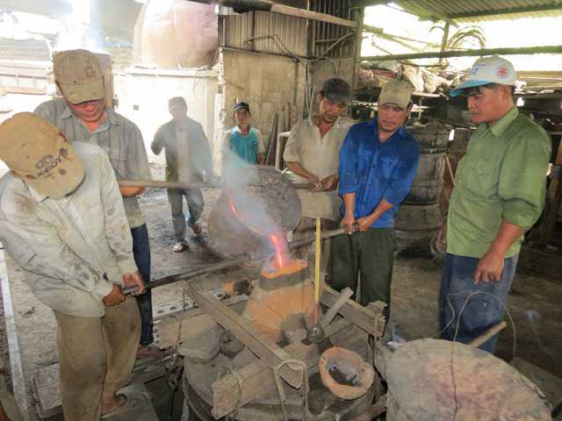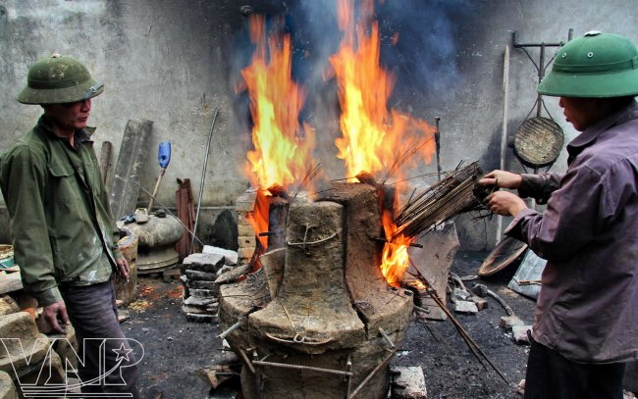
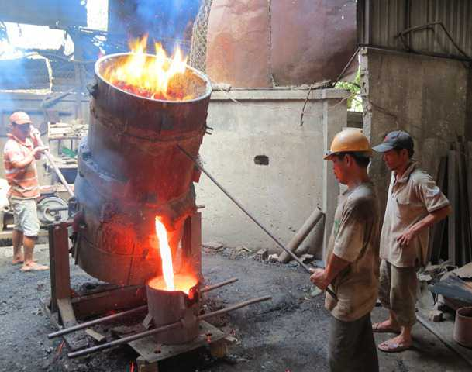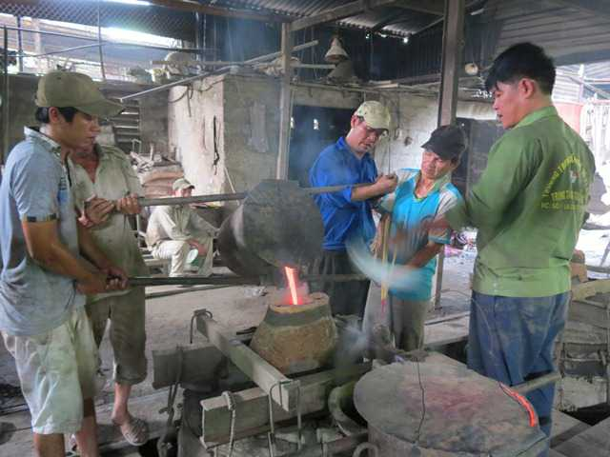
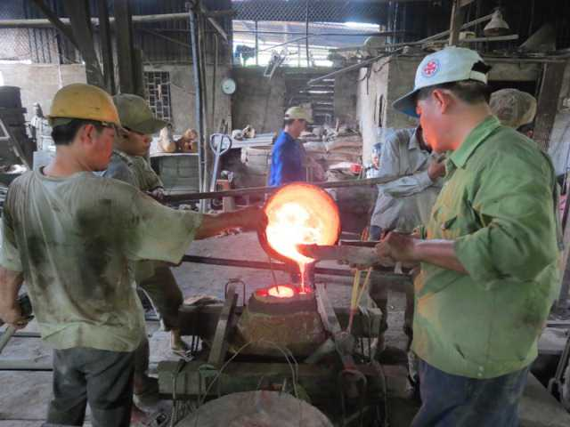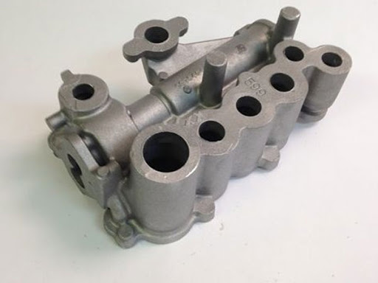
Phần II. CHẾ TẠO PHÔI BẰNG RÈN DẬP (Gia công kim loại bằng áp lực)
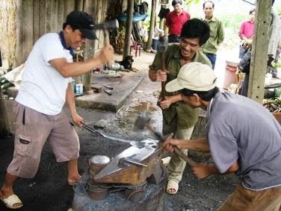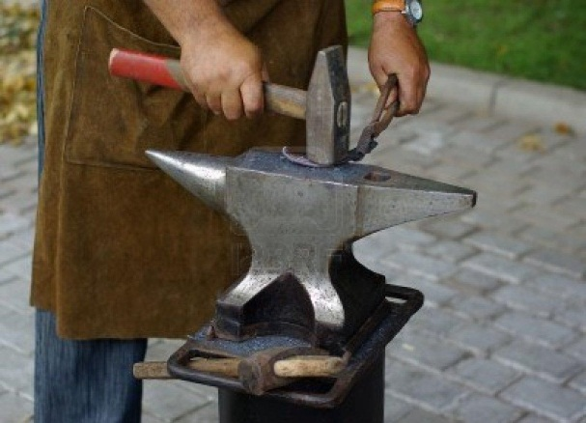
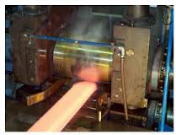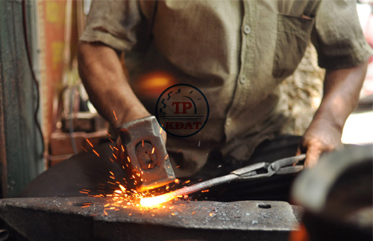
Phần III. CHẾ TẠO PHÔI HÀN VÀ CẮT KIM LOẠI
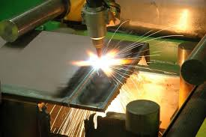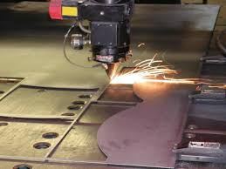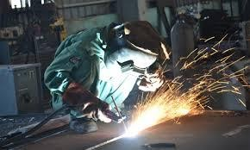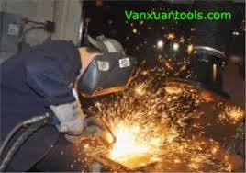
Câu 1: Theo em hiểu phôi là gì ?
Sau đó nhóm thảo luận thống nhất kết quả. Lần lượt đại diện mỗi nhóm lên bảng viết kết quả của nhóm mình.
Câu 2: Tại sao chế tạo phôi ?
Sau đó nhóm thảo luận thống nhất kết quả. Lần lượt đại diện mỗi nhóm lên bảng viết kết quả của nhóm mình
Câu 3: Có bao nhiêu phương pháp chế tạo phôi ?
Sau đó nhóm thảo luận thống nhất kết quả. Lần lượt đại diện mỗi nhóm lên bảng viết kết quả của nhóm mình

GV tổ chức lớp nhận xét, đánh giá kết quả các nhóm và rút ra kết luận.

GV : Để hiểu rõ hơn về vật liệu và các phương pháp gia công chế tạo phôi chúng ta đi tìm những nội dung chính sau:

GV chia lớp ra làm 4 nhóm. Mỗi nhóm sẽ nghiên cứu về 1 nội dung chính
Nhóm 1: Vật liệu cơ khí.
Nhóm 2: Tìm hiểu sản phẩm phôi đúc, phôi rèn dập, phôi hàn, cắt
Nhóm 3: Phân loại phương pháp đúc, phương pháp rèn dập, phương pháp hàn, cắt.
Nhóm 4: Tìm hiểu kết cấu chế tạo phôi của từng phương pháp.

Lần lượt các nhóm nghiên cứu và cử đại diện lên trình bày phần nghiên cứ nội dung của nhóm mình. Các nhóm còn lại nghe phần trình bày của nhóm trước và thảo luận đặt câu hỏi cho nhóm trình bày (ít nhất 2 câu hỏi).
GV là người hướng dẫn hoạt động của các nhóm, ngoài ra đặt câu hỏi thêm cho các nhóm cùng thảo luận.
HOẠT ĐỘNG 2. HÌNH THÀNH KIẾN THỨC MỚI
2.1. Hình thành kiến thức về Vật liệu cơ khí
Nhóm 1 cử đại diện lên trình bày phần nội dung nghiên cứu của nhóm mình:

Tính chất cơ học | Đặc điểm | Ví dụ minh họa | Đơn vị đo độ cứng
Độ bền | …. | Thép cứng
Độ dẻo | ….
Độ cứng | ….
Các nhóm còn lại sau khi nghe phần trình bày của nhóm 1.
Thảo luận 3 phút, nhận xét phần trình bày sau đó đặt câu hỏi cho nhóm 1.
Nhóm 1 hoạt động cá nhân và nhóm để trả lời một số câu hỏi của các nhóm.
2.2. Hình thành kiến thức nhận dạng phôi đúc, phôi rèn dập, phôi hàn, cắt
Nhóm 2 cử đại diện lên trình bày phần nội dung nghiên cứu của nhóm mình:
So sánh sai lệch hình dáng, hình học của từng loại phôi tương ứng từng công nghệ chế tạo phôi bằng phương pháp đúc, gia công áp lực, hàn.

Sản phẩm Phương pháp | Hình dáng, hình học | Ưu điểm | Nhược điểm | Kết luận nhận dạng
Phương pháp đúc |  | ….
Gia công áp lực |  | ….
Phương pháp hàn |  | ….

Các nhóm còn lại sau khi nghe phần trình bày của nhóm 2. Thảo luận 3 phút, nhận xét phần trình bày sau đó đặt câu hỏi cho nhóm 2.
Nhóm 2 hoạt động cá nhân và nhóm để trả lời một số câu hỏi của các nhóm.
2.3. Hình thành kiến thức Phân loại phương pháp đúc, phương pháp rèn dập, phương pháp hàn, cắt.
Nhóm 3 cử đại diện lên trình bày phần nội dung nghiên cứu của nhóm mình:
Phương pháp | Bản chất | Phân loại | Ưu điểm | Nhược điểm | Ứng dụng
Phương pháp đúc |  |  | ….
Gia công áp lực |  |  | ….
Phương pháp hàn |  |  | ….

Các nhóm còn lại sau khi nghe phần trình bày của nhóm 3. Thảo luận 3 phút, nhận xét phần trình bày sau đó đặt câu hỏi cho nhóm 3.
Nhóm 3 hoạt động cá nhân và nhóm để trả lời một số câu hỏi của các nhóm.
2.4. Hình thành kiến thức tìm hiểu kết cấu chế tạo phôi của từng phương pháp.
Nhóm 4 cử đại diện lên trình bày phần nội dung nghiên cứu của nhóm mình:

Sản phẩm Phương pháp | Kết cấu | Ưu điểm | Nhược điểm | Ứng dụng
Phương pháp đúc |  | ….
Gia công áp lực |  | ….
Phương pháp hàn, cắt |  | ….

Các nhóm còn lại sau khi nghe phần trình bày của nhóm 4. Thảo luận 3 phút, nhận xét phần trình bày sau đó đặt câu hỏi cho nhóm 3.
Nhóm 4 hoạt động cá nhân và nhóm để trả lời một số câu hỏi của các nhóm.

HOẠT ĐỘNG 3. LUYỆN TẬP, THỰC HÀNH
Sinh viên luyện tập vận dụng kiến thức hoặc thực hành rèn luyện kĩ năng. GV có thể đưa ra một số câu hỏi định hướng để qua đó sinh viên nắm vững kiến thức trọng tâm của bài
HOẠT ĐỘNG 4. VẬN DỤNG
GV tổ chức hoạt động thảo luận nhóm hoặc cả lớp cùng thảo luận nhằm vận dụng kiến thức đã học, hiểu biết thực tiễn để đưa ra các biện pháp tối ưu về giảm tiếng ồn trong sản xuất cơ khí…
HOẠT ĐỘNG 5. TÌM TÒI, MỞ RỘNG
GV yêu cầu sinh viên ôn bài cũ, đọc trước bài mới, sưu tầm, tìm hiểu các thông tin liên quan đến bài học trong các phương tiện, tài liệu và trong thực tiễn cuộc sống. Nếu có điều kiện có thể hỏi người thân, thợ cơ khí,… về quy trình để làm ra một sản phẩm cơ khí; có thể quan sát tại các xưởng cơ khí tại địa phương.

